**黎曼 zeta 函数非平凡零点与素数分布有什么关系**

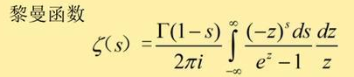

从上得到非平凡零点的解，如

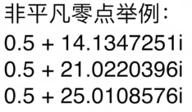

带入到下式的“ρ”

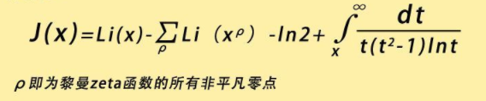

再代入到下式

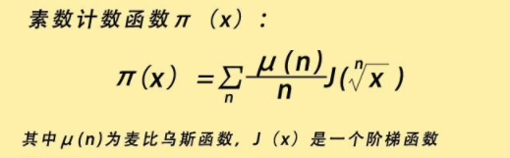

此π（x）表示“小于x的素数个数”的**图像**可得

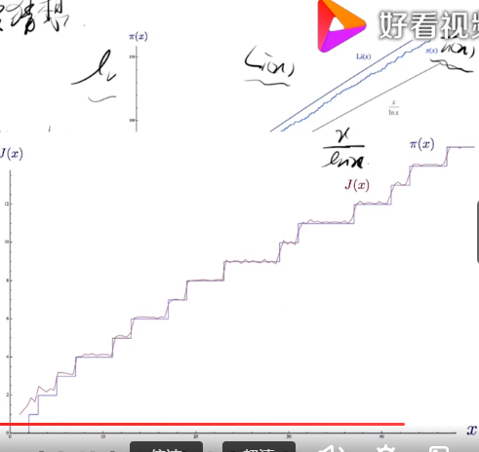

所以这就是为什么黎曼 zeta 函数必须要求得

这些非平凡零点解的原因

Again 因为

猜想所有非平凡零点的解

都在实部为x=1/2的直线上

使得黎曼的π（x）永远能长成这样



****************

参考



<https://www.sohu.com/a/302556093_100082182>



<https://haokan.baidu.com/v?vid=9489584140599396019>



https://haokan.baidu.com/v?vid=292664682291208335